Oplossingensleutel: Onderzoeksopdracht: Lezen met de telescoop

Onderzoeksvraag:
Met welke telescoop kan je woorden op verre afstand het beste lezen?

Hypothese:
Deze mag je zelf invullen (hier wordt een mening gevraagd)
- Waarnemingen:

Telescoop 1: Reflectortelescoop
(Doorstreep het foutieve antwoord)
- Zonder telescoop kon ik de woorden wel / niet lezen.
- Met de telescoop kon ik de woorden wel / niet lezen.
- Wat is er gebeurd met de woorden op het fiche?
Niets (Ze worden vergroot)
_______________________________________________________

Telescoop 2: Refractortelescoop
(Doorstreep het foutieve antwoord)
- Zonder telescoop kon ik de woorden wel / niet lezen.
- Met de telescoop kon ik de woorden wel / niet lezen.
- Wat is er gebeurd met de woorden op het fiche?
De woorden op de fiche zijn gespiegeld ( en vergroot)
_______________________________________________________
Antwoord onderzoeksvraag:
- Besluit:
Met welke telescoop kan je woorden op verre afstand het beste lezen? Waarom kan je met die bepaalde telescoop de woorden het beste lezen?
Met de reflector telescoop kan je de woorden op verre afstand het beste lezen. Bij de
refractor telescoop werden de woorden gespiegeld waardoor je de woorden niet meer
kon lezen.

Oplossingensleutel: Onderzoeksopdracht: Spiegelvorming met meerdere spiegels
Onderzoeksvraag:
Hoe wordt het spiegelbeeld gevormd van een woord op een papier wanneer we het woord twee keer spiegelen met behulp van twee spiegels?
Hypothese:
Deze mag je zelf invullen (hier wordt een mening gevraagd)
- Waarneming:
- Bij één spiegel staat het woord in spiegelbeeld / in de juiste volgorde.
- Bij twee evenwijdige spiegels staat het woord in spiegelbeeld / in de juiste volgorde.
(Doorstreep het foutieve antwoord)
Antwoord onderzoeksvraag:
- Besluit:
Wat gebeurt er met het woord of een object wanneer het één keer wordt gespiegeld?
Het woord of het object staat in spiegelbeeld, hierdoor kan je het woord niet meer lezen.
Wat zou er gebeuren met het woord of een object wanneer het een oneven aantal keer wordt gespiegeld?
Deze mag je zelf invullen (hier wordt een mening gevraagd)

Wat gebeurt er met het woord of een object wanneer het twee keer wordt gespiegeld?
Het woord of het object wordt twee keer gespiegeld, hierdoor kan je het woord wel lezen.

Wat zou er gebeuren met het woord of een object wanneer het een even aantal keer wordt gespiegeld?
Deze mag je zelf invullen (hier wordt een mening gevraagd)

Opmerkingen: Gespiegelde woorden bij refractortelescoop.
In de refractor telescoop zit er maar één spiegel in tegenstelling tot de reflector telescoop waar
er twee spiegels aanwezig zijn. Met de reflectortelescoop zijn de woorden niet gespiegeld zoals ________________________________________________________________________________
bij de refractor telescoop wel het geval is.

Oplossingensleutel: Onderzoeksopdracht: Weerkaatsing van lichtstralen
Onderzoeksvraag:
Wat gebeurt er met de lichtstralen die invallen op meerdere spiegels?
Hypothese:
Deze mag je zelf invullen (hier wordt een mening gevraagd)

- Waarneming 1:
Wat gebeurt er met de lichtstraal van de laser?
De hoek van de invallende lichtstraal gelijk is aan de hoek van de teruggekaatste straal

Maak een tekening van de invallende en teruggekaatste lichtstraal. De spiegel en de laser zijn al getekend!
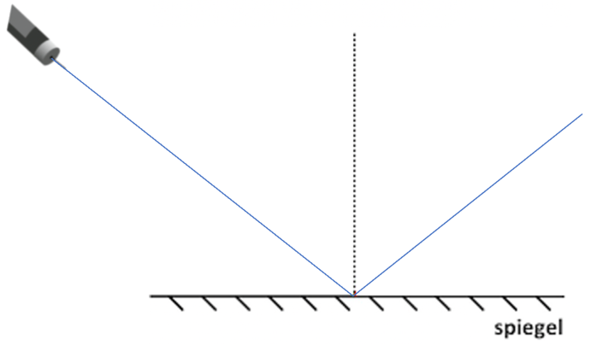

- Waarneming 2:
Maak een tekening van de invallende en teruggekaatste lichtstraal. De hoekspiegel en de laser zijn al getekend!
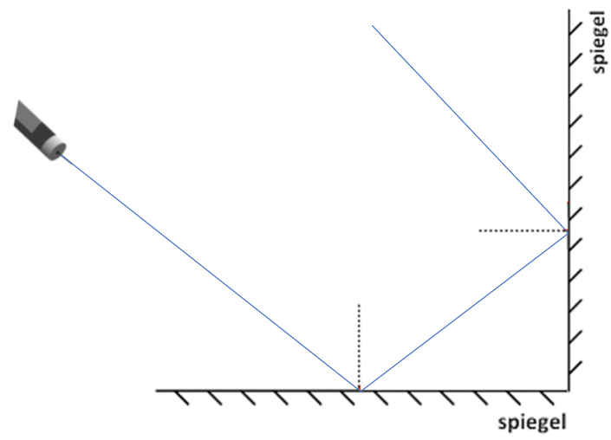

Antwoord onderzoeksvraag:
- Besluit:
Wat gebeurt er met de lichtstralen die invallen op meer dan een spiegel?
De lichtstralen weerkaatsen terug, waarbij steeds de hoek van de invallende lichtstraal
gelijk is aan de hoek van de teruggekaatste straal __________________________________________________________________________________

Oplossingensleutel: Onderzoeksopdracht: Verschillende soorten lenzen

Onderzoeksvraag 1:
Wat gebeurt er met de lichtstralen die invallen op een bolle lens?
Hypothese:
Deze mag je zelf invullen (hier wordt een mening gevraagd)
- Waarnemingen:
De lichtstralen worden gebroken. De lichtstralen komen samen in één punt.

Maak een tekening van de lichtstralen.
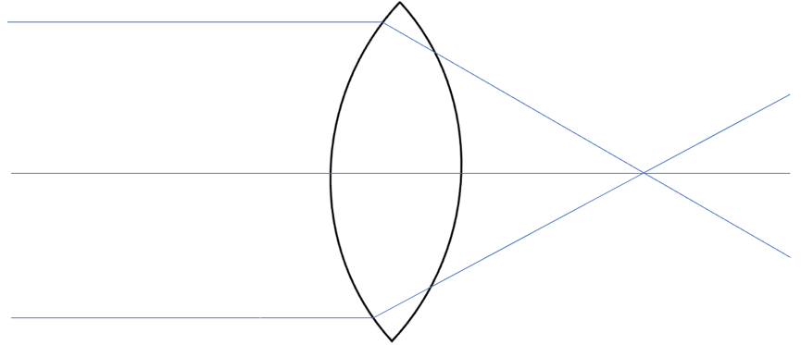

Antwoord onderzoeksvraag 1:
- Besluit:
De bolle lens breekt de lichtstralen naar eenzelfde punt, het brandpunt.

Onderzoeksvraag 2:
Wat gebeurt er met de lichtstralen die invallen op een prismavormige lens? Wordt er hier ook een brandpunt gevormd?
Hypothese:
Deze mag je zelf invullen (hier wordt een mening gevraagd)
- Waarnemingen:
De lichtstralen breken. Lichtstralen die naar boven schijnen worden naar onder
gebroken.

Maak een tekening van de lichtstralen.
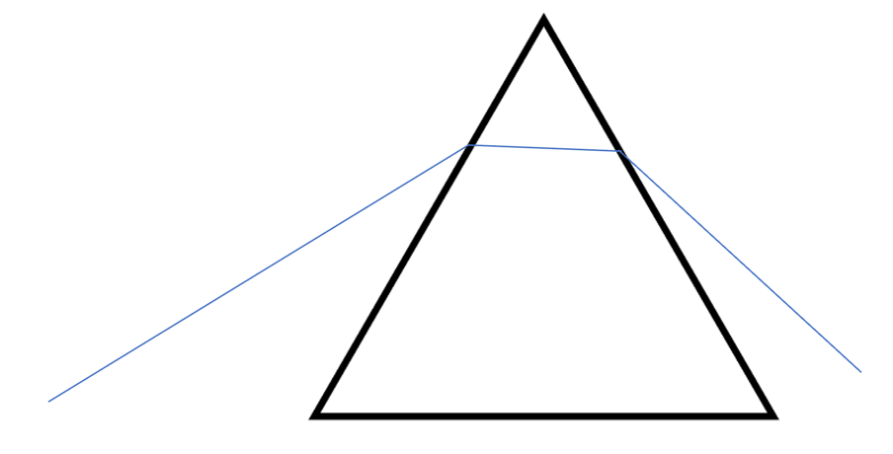

Antwoord onderzoeksvraag 2:
- Besluit:
Een prisma breekt de lichtstralen, er wordt geen brandpunt gevormd.

Oplossingensleutel: Onderzoeksopdracht: Zwarte binnenkant van een telescoop

Onderzoeksvraag:
Waarom is de binnenkant van een telescoop zwart gekleurd?

Hypothese:
Deze mag je zelf invullen (hier wordt een mening gevraagd)
- Waarnemingen:
Welk verschil merkte je op bij de aan- of afwezigheid van het zwarte papier?
Bij de afwezigheid van het zwarte papier is er meer reflectie in de telescoop. Als er een
zwarte kleur of papier in de telescoop aanwezig is dan treedt er minder reflectie op.

Antwoord onderzoeksvraag:
- Besluit:
Waarom gebruiken we een zwarte kleur aan de binnenzijde van de telescoop?
De zwarte kleur in de telescoop gebruiken we om reflecties in de telescoop tegen te gaan.
We krijgen zo een zuiverder beeld. ___________________________________________________________________________

Oplossingensleutel: De slechtvalk en de telescoop

- Vragen:
- Wat is de functie van de kegeltjes in de neus van de slechtvalk?
De slechtvalk heeft in beide neusgaten een kegeltje. De stuwkracht die een grote
druktoename veroorzaakt tijdens een duik wordt door de kegeltjes geregeld. De kegeltjes
zorgen ervoor dat de luchtdruk die inspeelt op de vogel beter wordt gestroomlijnd. Zo
wordt schade aan de longen van de slechtvalk Vermeden.

- Wat doet de slechtvalk op de afbeelding hierlangs?
De slechtvalk maakt een duikvlucht.

- De slechtvalk staat bekend als de snelste vogel. Wat zou de topsnelheid van deze vogelsoort kunnen zijn? Schrijf bij letter A welke snelheid de vogel behaald volgens jou en noteer bij letter B de snelheid die experimenteel is vastgelegd.
  - ___________ km/h
  - _____389___ km/h
Besluit: Telescopisch zicht/ duikvlucht/ kegeltjes
Vul aan.
Het belangrijkste zintuig van de slechtvalk is natuurlijk het gezichtsvermogen. Zij kunnen met hun
ogen 3 keer zo ver zien dan de mens, dit ingezoomde zicht noemen we het _telescopisch zicht______
De slechtvalk is een vogeljager. Ze houden hun prooi in de gaten en na een snelle berekening vallen ze
de prooi aan door een ___duikvlucht____ te maken. De stuwdruk die de valk tijdens de vlucht
ondervindt wordt geregeld door de ___kegeltjes___ in de neus.

